TRZ Plus Comfort ohne Wartungstimer / rot
Kingspan Light + Air

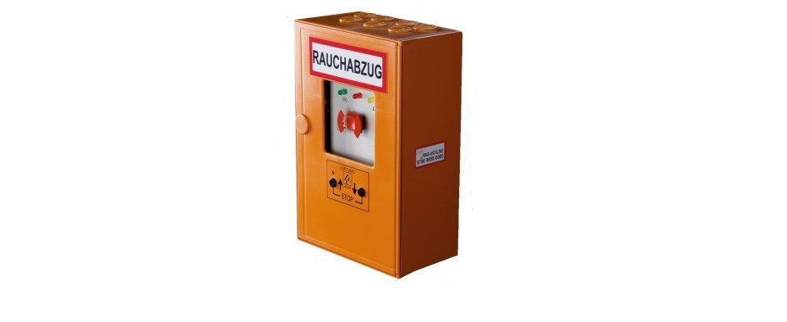Eigenschaften
GTIN:
4028063127508
HAN:
13362500226

